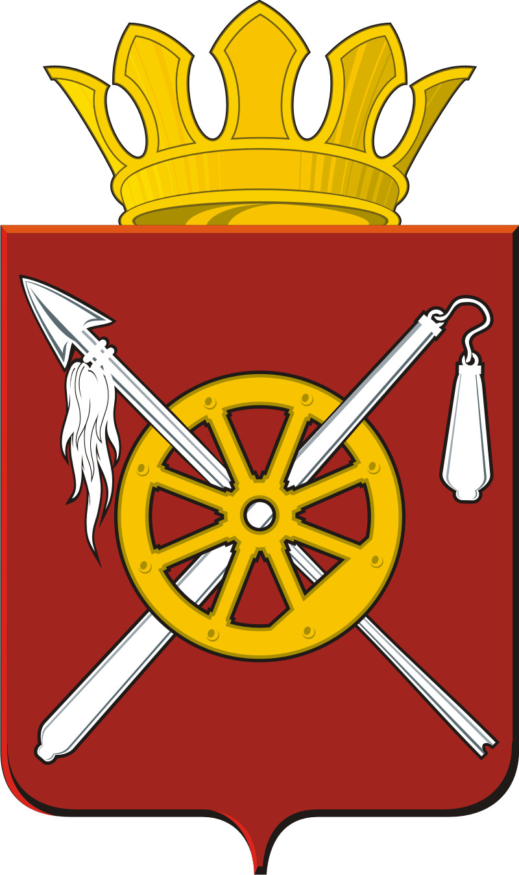

РОССИЙСКАЯ ФЕДЕРАЦИЯ
РОСТОВСКАЯ ОБЛАСТЬ
ОКТЯБРЬСКИЙ РАЙОН
Муниципальное образование
«Артёмовское сельское поселение»
Администрация Артёмовского сельского поселения

00.00.2018 год № 00 п. Новокадамово

Проект внесения изменений в Генеральный план Артемовского сельского поселения Октябрьского района Ростовской области

Внести изменения в материалы Генерального плана Артемовского сельского поселения в графической форме (приложение 2)

1. - исключив из земель кадастрового квартала 61:28:0020201 зону коммунально-складского назначения с индексом ПР 2, зону озеленения специального назначения с индексом ЗОСН, зону делового назначения с индексом ОДЗ 1, часть зоны сельскохозяйственных угодий с индексом СХЗ 1, лежащие на территории земельного участка с кадастровым номером 61:28:0020201:133, образовав зону застройки индивидуальными жилыми домами с индексом Ж 1 (земельный участок с кадастровым номером 61:28:0020201:133);
- образовать зону объектов сельскохозяйственного назначения с индексом СХЗ 3 предварительной площадью 50000 кв. м из земель кадастрового квартала 61:28:0020201, прилегающих с запада, севера и востока к земельному участку с кадастровым номером 61:28:0020201:133.
2. Земельный участок с кадастровым номером 61:28:0020201:32 из категории земель: земли населенных пунктов, площадью 3524 кв.м., расположений по адресу: Ростовская обл, р-н Октябрьский , п. Атюхта, ул. Школьная, 8, исключить из зоны ОДЗ 5 (зона общеобразовательных учреждений) , перевести в зону Ж 1 ( зона застройки индивидуальными жилыми домами), за счет увеличения соответствующей зоны.

Председатель комиссии Т.П. Топчий

Секретарь комиссии М.С. Хмелева

